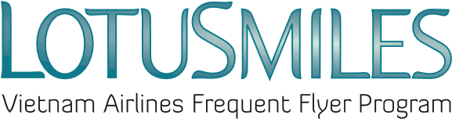

YÊU CẦU LẤY THƯỞNG KHÁC
(Sản phẩm, dịch vụ của đối tác chương trình Bông Sen Vàng)

Thông tin hội viên yêu cầu lấy thưởng

Họ và tên hội viên:
Số thẻ Bông Sen Vàng:
Thư điện tử: Số điện thoại:
Đề nghị lấy thưởng tại:
Lưu ý: Địa chỉ email và số điện thoại là thông tin bắt buộc

☐ Yêu cầu lấy thưởng MobiFone
Gói cước lấy thưởng  (200.000 VND; 500.000 VND; 1.000.000 VND) | Số thuê bao MobiFone

Các giấy tờ yêu cầu xuất trình khi lấy thưởng tại phòng vé, chi nhánh của Vietnam Airlines:
- Yêu cầu lấy thưởng;
- CMND/CCCD/hộ chiếu của hội viên (bản gốc) và thông tin giấy tờ tùy thân của người sử dụng phần thưởng;
- Thẻ hội viên Bông Sen Vàng;
- Giấy ủy quyền (trong trường hợp hội viên không trực tiếp lấy thưởng).

Lưu ý:
- Hội viên cần đăng ký Hội viên liên kết giữa Bông Sen Vàng và Kết nối dài lâu của Mobifone trước khi đổi thưởng.
- Phần thưởng trừ cước dịch vụ MobiFone áp dụng cho thuê bao trả trước và trả sau của bản thân hội viên.
- Yêu cầu cấp thưởng sẽ không được phép hủy và cước sẽ được trừ vào tháng tiếp theo.

☐ Tôi đồng ý với các Điều khoản từ Bông Sen Vàng và Chính sách bảo mật của Vietnam Airlines.
Ngày: / /
Chữ ký hội viên

